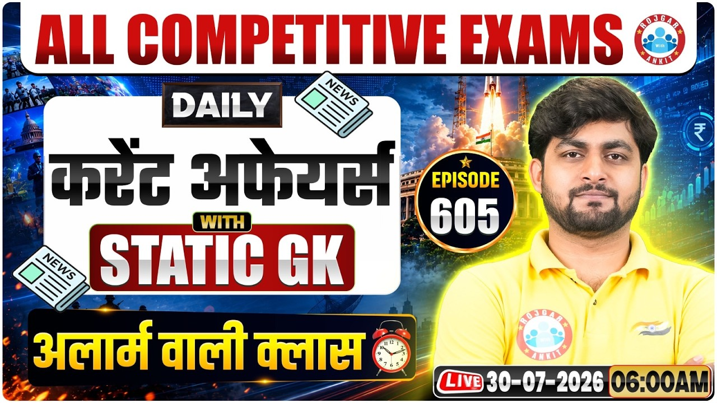

Daily Current Affairs
+
Important Static Facts
30 JULY 2026

Home Work Question
Q. चैट जीपीटी किसका उदाहरण है-
Chat GPT is an example of -
(a) चैट बॉट Chat bot
(b) फायरवाल Firewall
(c) एंटी वायरस Anti-Virus
(d) प्रोग्रामिंग भाषा Programming Language

29 JULY 2026 Revision

Q.1: हाल ही में गोल्ड वायोस चैम्पियनशिप के राउंड 3 की स्पोर्टिंग क्लास का खिताब जीतकर अपना पहला अंतरराष्ट्रीय कार रेसिंग खिताब किस भारतीय रेसर ने जीता? Which Indian racer recently won his first international car racing title by winning the Sporting Class of Round 3 of the Gold Vios Championship?
a) नारायण कार्तिकेयन Narain Karthikeyan
b) जहाँ दारूवाला Jehan Daruvala
c) कुश मैनी Kush Maini
d) आदित्य पटनायक Aditya Patnaik
Q. 2: हाल ही में माउंट एवरेस्ट पर सफलतापूर्वक चढ़ाई करने वाली असम की पहली महिला कौन बनी हैं? Who recently became the first woman from Assam to successfully summit Mount Everest?

a) अरुणिमा सिन्हा Arunima Sinha
b) भानिता तिमुंगपी Bhanita Timungpi
c) रूपामोनी गोर Rupamoni Gor
d) प्रेमलता अग्रवाल Premalata Agrawal
Q. 3: हाल ही में भारत के पहले एकीकृत ऑयल पाम कॉम्प्लेक्स का उद्घाटन कहाँ किया गया? Where was India's first Integrated Oil Palm Complex recently inaugurated?
a) तेलंगाना Telangana
b) कर्नाटक Karnataka
c) तमिलनाडु Tamil Nadu
d) आंध्र प्रदेश Andhra Pradesh
Q. 4: हाल ही में भारत का पहला उच्च ऊँचाई मानव पोर्टेबल एंटी ड्रोन सिस्टम किस कंपनी ने प्रस्तुत किया? Which company recently unveiled India's first High Altitude Man Portable Anti Drone System?

a) भारत इलेक्ट्रॉनिक्स लिमिटेड Bharat Electronics Limited
b) हिंदुस्तान एयरोनॉटिक्स लिमिटेड Hindustan Aeronautics Limited
c) ज़ेन टेक्नोलॉजीज़ लिमिटेड Zen Technologies Limited
d) भारत डायनेमिक्स लिमिटेड Bharat Dynamics Limited

Q. 5: हाल ही में 6वें उपराज्यपाल कप हॉर्स पोलो टूर्नामेंट का खिताब किस टीम ने जीता? Which team won the 6th Lieutenant Governor's Cup Horse Polo Tournament?

a) लद्दाख स्काउट्स रेजिमेंटल सेंटर Ladakh Scouts Regimental Centre
b) लद्दाख पुलिस Ladakh Police
c) लद्दाख पोलो क्लब Ladakh Polo Club
d) पशुपालन विभाग Animal Husbandry Department

Q. 6: 23वें राष्ट्रमंडल खेल 2026 में पैरा एथलेटिक्स में भारत को पहला स्वर्ण पदक दिलाने वाली खिलाड़ी कौन बनी हैं? Who became the first Indian athlete to win a gold medal for India in Para Athletics at the 23rd Commonwealth Games 2026?

a) मनु भाकर Manu Bhaker
b) मीरा सिंह Mira Singh
c) लवलीना बोरगोहेन Lovlina Borgohain
d) शर्मिला धनकर Sharmila Dhankar

Q. 7: हाल ही में जलवायु-स्मार्ट कृषि को बढ़ावा देने के लिए आईआईटी रोपड़ द्वारा विकसित ANNAM.AI स्मार्ट मौसम स्टेशन किस राज्य में तैनात किए गए हैं? Recently, in which state have the ANNAM.AI Smart Weather Stations developed by IIT Ropar been deployed to promote climate-smart farming?
a) केरल Kerala
b) कर्नाटक Karnataka
c) तमिलनाडु Tamil Nadu
d) आंध्र प्रदेश Andhra Pradesh

Q. 8: हाल ही में केंद्र सरकार ने किन मूल्यवर्ग के भारतीय रिज़र्व बैंक के पॉलिमर बैंक नोटों के फील्ड ट्रायल को मंजूरी दी है? Recently, the Central Government approved the field trial of RBI polymer banknotes of which denominations?

a) ₹50 और ₹100
b) ₹200 और ₹500
c) ₹100 और ₹200
d) ₹10 और ₹20
Q. 9: विश्व हेपेटाइटिस दिवस 2026 का विषय क्या है? What is the theme of World Hepatitis Day 2026?

a) हेपेटाइटिस: आइए इसे समझें Hepatitis: Let's Break It Down
b) हेपेटाइटिस अब और नहीं रुक सकता Hepatitis Can't Wait
c) हेपेटाइटिस उन्मूलन के लिए निवेश करें Invest in Hepatitis Elimination
d) मिलकर हेपेटाइटिस का उन्मूलन करें Eliminate Hepatitis Together
Q. 10: विश्व प्रकृति संरक्षण दिवस 2026 कब मनाया गया? When was World Nature Conservation Day 2026 observed?

a) 22 जुलाई 22 July
b) 28 जुलाई 28 July
c) 26 जुलाई 26 July
d) 29 जुलाई 29 July

Q. 11: हाल ही में हरिद्वार कुंभ मेला 2027 के दौरान मानव-हाथी संघर्ष को कम करने के लिए उत्तराखंड वन विभाग ने किस पहल की योजना बनाई है? What initiatives has the Uttarakhand Forest Department planned to reduce human-elephant conflict during the upcoming Haridwar Kumbh Mela 2027?
a) हाथियों की संख्या कम करने के लिए विशेष अभियान चलाने की योजना A plan to launch a special campaign to reduce elephant numbers
b) सभी जंगली हाथियों को वन्यजीव उद्यानों में स्थानांतरित करने की योजना A plan to relocate all wild elephants to wildlife sanctuaries
c) हाथियों के आवागमन पर पूर्ण प्रतिबंध लगाने की योजना A plan to impose a complete ban on elephant movement
d) झुंड का नेतृत्व करने वाले हाथियों पर रेडियो कॉलर लगाने की योजना A plan to install radio collars on elephants leading herds
Q. 12: हाल ही में साइबर अपराध, विशेषकर साइबर वित्तीय धोखाधड़ी के मामलों में लागू की गई ई-ज़ीरो एफआईआर प्रणाली के संबंध में सही कथन चुनिए। Choose the correct statement regarding the e-Zero FIR system recently implemented for cybercrime, especially cyber financial fraud cases.
a) यह प्रणाली वर्तमान में केवल दिल्ली और चंडीगढ़ में लागू की गई है। This system is currently implemented only in Delhi and Chandigarh.
b) राष्ट्रीय साइबर अपराध रिपोर्टिंग पोर्टल अथवा हेल्पलाइन 1930 पर शिकायत दर्ज होने पर ई-ज़ीरो एफआईआर स्वतः पंजीकृत होकर संबंधित साइबर अपराध पुलिस थाने को भेज दी जाती है। Upon filing a complaint on the National Cybercrime Reporting Portal or helpline 1930, an e-Zero FIR is automatically registered and sent to the relevant cybercrime police station.
c) इस प्रणाली के अंतर्गत शिकायत दर्ज होने के बाद एफआईआर केवल न्यायालय के आदेश से दर्ज की जाती है। Under this system, an FIR is registered only upon a court order after a complaint is filed.
d) यह प्रणाली केवल साइबर आतंकवाद के मामलों पर लागू होती है। This system is applicable only to cases of cyberterrorism.

Q. 13: हाल ही में एयर इंडिया की 'ईज़ी कनेक्ट' सेवा किस हवाई अड्डे से शुरू की गई है? Recently, Air India launched its 'Easy Connect' service from which airport?
a) श्री गुरु राम दास जी अंतरराष्ट्रीय हवाई अड्डा Sri Guru Ram Dass Jee International Airport
b) इंदिरा गांधी अंतरराष्ट्रीय हवाई अड्डा Indira Gandhi International Airport
c) छत्रपति शिवाजी महाराज अंतरराष्ट्रीय हवाई अड्डा Chhatrapati Shivaji Maharaj International Airport
d) केम्पेगौड़ा अंतरराष्ट्रीय हवाई अड्डा Kempegowda International Airport

30 JULY

Q.1: हाल ही में पीपुल्स ऑनर अवॉर्ड प्राप्त करने वाली पहली स्पीड स्केटर कौन बनी हैं? Who recently became the first speed skater to receive the People's Honour Award?

a) योशिदा साओरी Saori Yoshida
b) इचो काओरी Kaori Icho
c) युज़ुरु हान्यू Yuzuru Hanyu
d) मिहो ताकागी Miho Takagi

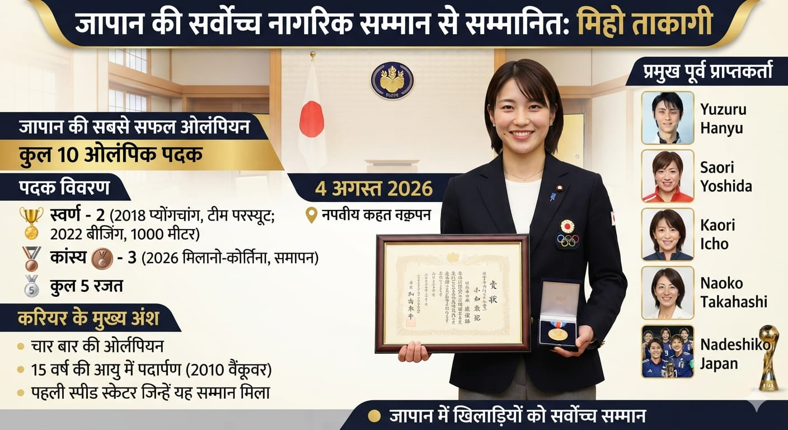
Answer: d) मिहो ताकागी Miho Takagi
जापान (Japan) की स्पीड स्केटर (Speed Skater) मिहो ताकागी (Miho Takagi) को पीपुल्स ऑनर अवॉर्ड (People’s Honour Award) से सम्मानित किया जाएगा, जो जापान में खिलाड़ियों को दिया जाने वाला सर्वोच्च नागरिक सम्मान (Highest Civilian Honour) है। इस सम्मान का औपचारिक समारोह 4 अगस्त 2026 को प्रधानमंत्री के आधिकारिक आवास में आयोजित होगा। वह चार बार की ओलंपियन हैं और 10 ओलंपिक पदकों (Olympic Medals) के साथ जापान की सबसे सफल महिला ओलंपियन हैं।
उन्होंने 2010 वैंकूवर शीतकालीन ओलंपिक (Vancouver Winter Olympics) में मात्र 15 वर्ष की आयु में पदार्पण किया था। उन्होंने 2018 प्योंगचांग शीतकालीन ओलंपिक (PyeongChang Winter Olympics) में टीम परस्यूट (Team Pursuit) तथा 2022 बीजिंग शीतकालीन ओलंपिक (Beijing Winter Olympics) में 1,000 मीटर स्पर्धा में स्वर्ण पदक (Gold Medal) जीते। इसके बाद मिलानो–कोर्तिना 2026 शीतकालीन ओलंपिक (Milano Cortina 2026 Winter Olympics) में तीन कांस्य पदक (Bronze Medals) जीतकर उन्होंने अपने करियर का समापन किया।
वह पीपुल्स ऑनर अवॉर्ड प्राप्त करने वाली पहली स्पीड स्केटर हैं। उनसे पहले यह सम्मान युज़ुरु हान्यू (Yuzuru Hanyu), योशिदा साओरी (Saori Yoshida), इचो काओरी (Kaori Icho), ताकाहाशी नाओको (Naoko Takahashi) तथा 2011 फीफा महिला विश्व कप (2011 FIFA Women’s World Cup) विजेता नादेशिको जापान (Nadeshiko Japan) टीम को प्रदान किया जा चुका है।
Q. 2: हाल ही में भारत ने पहली प्रत्यक्ष वाणिज्यिक कंटेनर मालगाड़ी किस देश के लिए संचालित की है? Recently, India operated its first direct commercial container freight train to which country?

a) नेपाल Nepal
b) बांग्लादेश Bangladesh
c) भूटान Bhutan
d) म्यांमार Myanmar

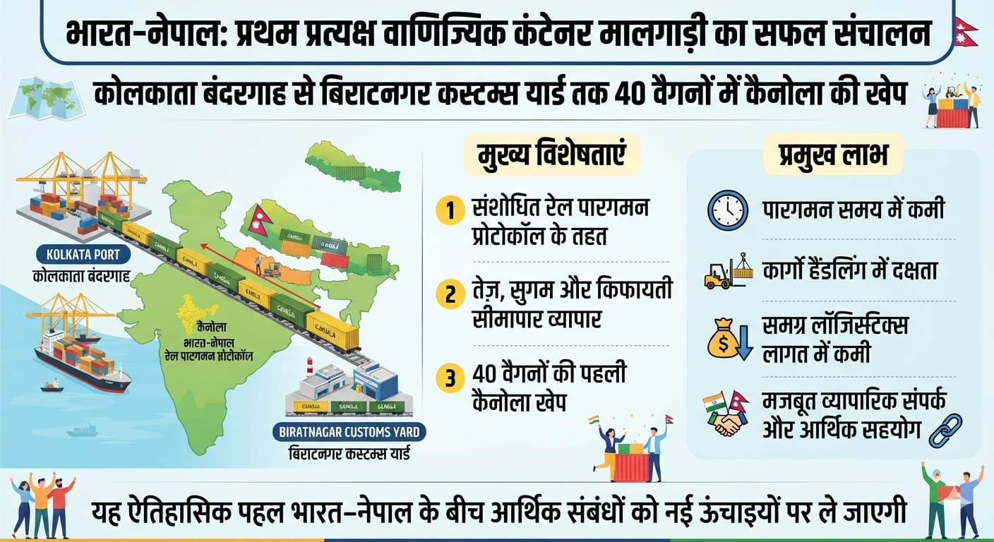
Answer: a) नेपाल Nepal

भारत ने कोलकाता बंदरगाह (Kolkata Port) से नेपाल के बिराटनगर कस्टम्स यार्ड (Biratnagar Customs Yard) तक 40 वैगनों (40-Wagon) में कैनोला (Canola) की खेप भेजकर पहली प्रत्यक्ष वाणिज्यिक कंटेनर मालगाड़ी (Direct Commercial Container Freight Train) का सफल संचालन किया।

यह सेवा संशोधित भारत–नेपाल रेल पारगमन प्रोटोकॉल (Revised India–Nepal Rail Transit Protocol) के तहत शुरू की गई है। इस पहल का उद्देश्य भारत–नेपाल के बीच सीमापार व्यापार (Cross-border Trade) को अधिक तेज़, सुगम और किफायती बनाना है। इस प्रत्यक्ष रेल सेवा से पारगमन समय (Transit Time) में कमी आएगी, कार्गो हैंडलिंग (Cargo Handling) अधिक दक्ष होगी तथा समग्र लॉजिस्टिक्स लागत (Overall Logistics Cost) भी घटेगी।
यह पहल दोनों देशों के बीच व्यापारिक संपर्क (Trade Connectivity) और आर्थिक सहयोग (Economic Cooperation) को और मजबूत करेगी।

Q. 3: हाल ही में वैश्विक समुद्री उद्योग के लिए नाविकों का विश्व का दूसरा सबसे बड़ा आपूर्तिकर्ता कौन सा देश बना है? Which country has recently become the world's second largest supplier of seafarers to the global shipping industry?
a) चीन China
b) भारत India
c) रूस Russia
d) इंडोनेशिया Indonesia

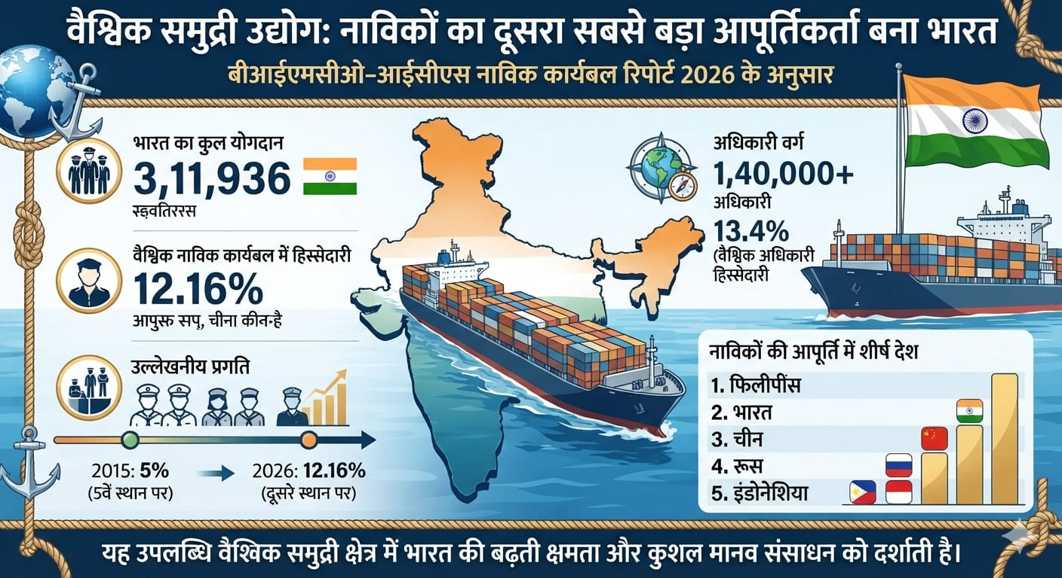
Answer: b) भारत India

भारत वैश्विक समुद्री उद्योग (Global Shipping Industry) के लिए नाविकों (Seafarers) का विश्व का दूसरा सबसे बड़ा आपूर्तिकर्ता (World’s Second-largest Supplier) बन गया है। बीआईएमसीओ–आईसीएस नाविक कार्यबल रिपोर्ट 2026 [BIMCO–ICS Seafarer Workforce Report 2026] के अनुसार, भारत ने 3,11,936 समुद्री पेशेवरों का योगदान देकर चीन (China) सहित कई देशों को पीछे छोड़ दिया है।
वर्तमान में भारत का वैश्विक नाविक कार्यबल (Global Seafaring Workforce) में 12.16% योगदान है। इस सूची में फिलीपींस (Philippines) पहले स्थान पर है, जबकि भारत दूसरे स्थान पर, उसके बाद चीन, रूस और इंडोनेशिया का स्थान है।

2015 में भारत 5.2% हिस्सेदारी के साथ पाँचवें स्थान पर था, जबकि अब उसने उल्लेखनीय प्रगति करते हुए दूसरा स्थान हासिल कर लिया है।भारत 1,40,000 से अधिक अधिकारी भी उपलब्ध कराता है, जो विश्व के कुल अधिकारी कार्यबल का लगभग 13.4% हिस्सा हैं। यह उपलब्धि वैश्विक समुद्री क्षेत्र में भारत की बढ़ती क्षमता और कुशल मानव संसाधन (Skilled Maritime Workforce) को दर्शाती है।

Q. 4: हाल ही में फील्ड्स पदक 2026 प्राप्त कर यह सम्मान पाने वाली इतिहास की तीसरी महिला कौन बनी हैं? Who recently became the third woman in history to receive the Fields Medal 2026?

a) होंग वांग Hong Wang
b) यू देंग Yu Deng
c) जैकब त्सिमरमैन Jacob Tsimerman
d) जॉन पार्डन John Pardon

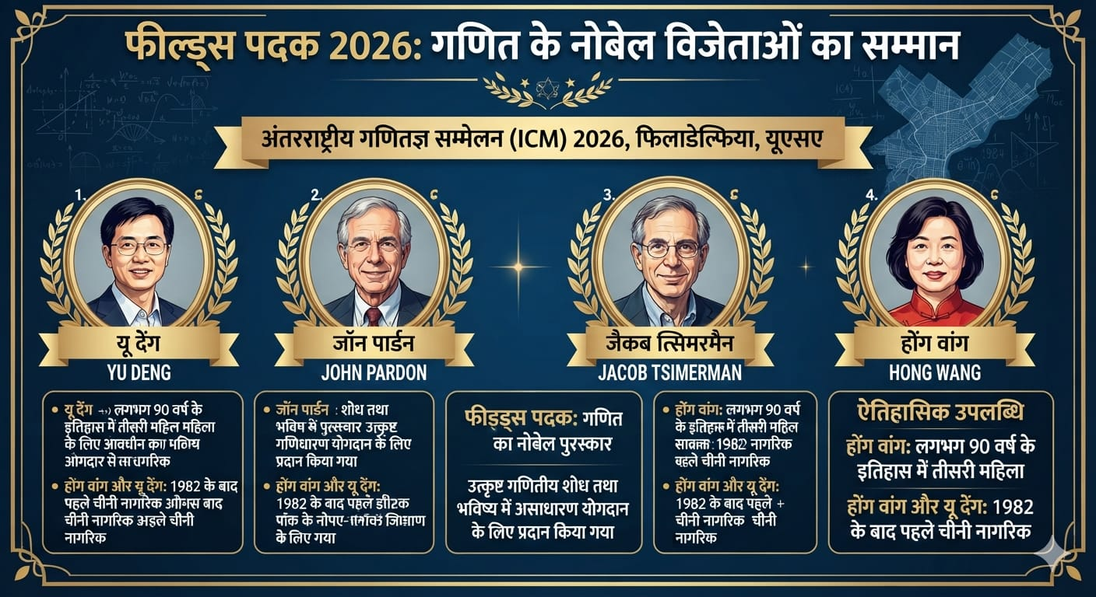
Answer: a) होंग वांग Hong Wang

फील्ड्स पदक 2026 (Fields Medal 2026), जिसे गणित का नोबेल पुरस्कार (Nobel Prize of Mathematics) भी कहा जाता है, संयुक्त राज्य अमेरिका (United States) के फिलाडेल्फिया (Philadelphia) में आयोजित अंतरराष्ट्रीय गणितज्ञ सम्मेलन (International Congress of Mathematicians–ICM) में प्रदान किया गया।
फील्ड्स पदक 2026 से यू देंग (Yu Deng), जॉन पार्डन (John Pardon), जैकब त्सिमरमैन (Jacob Tsimerman) और होंग वांग (Hong Wang) को सम्मानित किया गया।
यह पुरस्कार उत्कृष्ट गणितीय शोध तथा भविष्य में असाधारण योगदान की क्षमता के लिए दिया जाता है।
होंग वांग ने फील्ड्स पदक के लगभग 90 वर्ष के इतिहास में यह सम्मान प्राप्त करने वाली तीसरी महिला बनकर इतिहास रच दिया।
वहीं, होंग वांग और यू देंग 1982 के बाद फील्ड्स पदक प्राप्त करने वाले पहले चीनी नागरिक (Chinese Nationals) बने।

Q. 5: हाल ही में मुख कैंसर की प्रारंभिक पहचान के लिए एआई आधारित तकनीक किस संस्थान ने विकसित की है? Which institution has recently developed an AI based technology for the early detection of oral cancer?
a) अखिल भारतीय आयुर्विज्ञान संस्थान नई दिल्ली All India Institute of Medical Sciences New Delhi
b) किंग जॉर्ज मेडिकल यूनिवर्सिटी लखनऊ King George Medical University Lucknow
c) गांधी मेडिकल कॉलेज भोपाल Gandhi Medical College Bhopal
d) पोस्ट ग्रेजुएट इंस्टीट्यूट ऑफ मेडिकल एजुकेशन एंड रिसर्च चंडीगढ़ Postgraduate Institute of Medical Education and Research Chandigarh
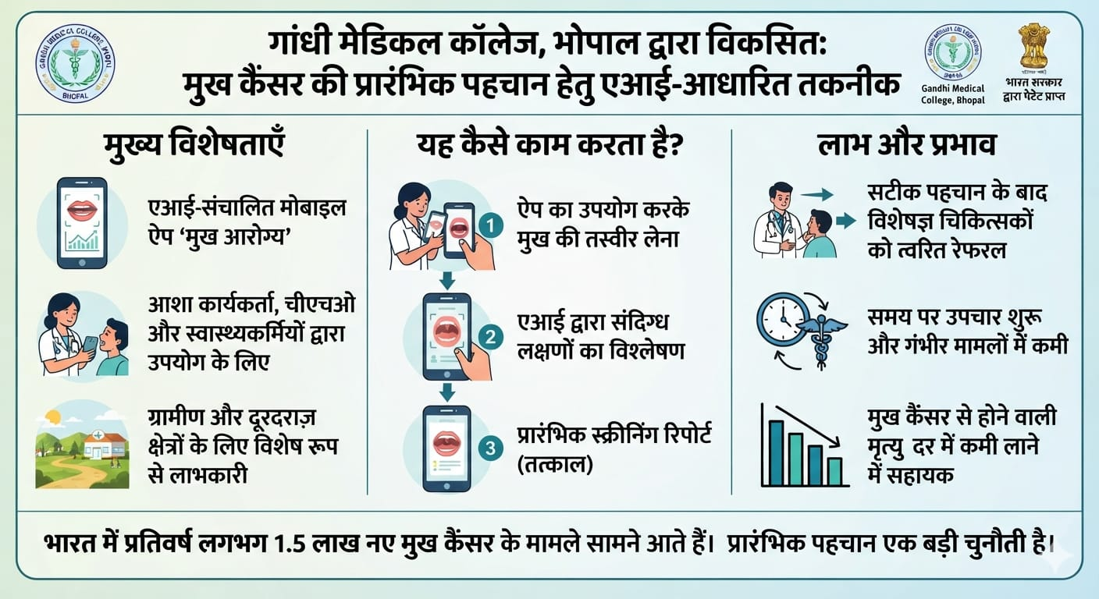
Answer: c) गांधी मेडिकल कॉलेज भोपाल Gandhi Medical College Bhopal

मध्य प्रदेश के भोपाल स्थित गांधी मेडिकल कॉलेज (Gandhi Medical College–GMC) ने मुख कैंसर (Oral Cancer) की प्रारंभिक पहचान (Early Detection) के लिए कृत्रिम बुद्धिमत्ता (Artificial Intelligence–AI) आधारित नई तकनीक विकसित की है।
भारत सरकार ने इस तकनीक के डिज़ाइन को पेटेंट (Patent) प्रदान किया है। कॉलेज के दंत शल्य चिकित्सा विभाग (Department of Dental Surgery) ने "मुख आरोग्य (Mukh Arogya)" नामक एआई-आधारित मोबाइल ऐप (AI-powered Mobile App) भी विकसित किया है।
यह ऐप मुख कैंसर की प्रारंभिक स्क्रीनिंग (Early Screening of Oral Cancer) के लिए तैयार किया गया है। इस ऐप का उपयोग आशा कार्यकर्ता, सामुदायिक स्वास्थ्य अधिकारी [Community Health Officers (CHOs)] तथा प्राथमिक स्वास्थ्य केंद्र (Primary Health Centre–PHC) के स्वास्थ्यकर्मी कर सकेंगे। यह विशेष रूप से ग्रामीण एवं दूरदराज़ क्षेत्रों में रहने वाले लोगों के लिए लाभकारी होगा, जहाँ समय पर जाँच की सुविधा सीमित होती है। यदि ऐप के माध्यम से मुख कैंसर के प्रारंभिक लक्षण पाए जाते हैं, तो मरीजों को बिना विलंब विशेषज्ञ चिकित्सकों के पास भेजा जा सकेगा, जिससे समय पर उपचार शुरू होगा और गंभीर मामलों की संख्या कम करने में सहायता मिलेगी। भारत में प्रतिवर्ष लगभग 1.5 लाख नए मुख कैंसर के मामले सामने आते हैं, जबकि इसकी प्रारंभिक पहचान स्वास्थ्य प्रणाली के सामने एक बड़ी चुनौती बनी हुई है।
Q. 6: अंतरराष्ट्रीय बाघ दिवस 2026 का विषय क्या है? What is the theme of International Tiger Day 2026?

a) बाघों के लिए सुरक्षित वन Safe Forests for Tigers
b) बाघ संरक्षण और जैव विविधता Tiger Conservation and Biodiversity
c) बाघों को बचाओ, प्रकृति को बचाओ Save Tigers Save Nature
d) आदिवासी लोगों और स्थानीय समुदायों को केंद्र में रखकर बाघों के भविष्य को सुरक्षित करना Securing the Future of Tigers with Indigenous Peoples and Local Communities at the Heart

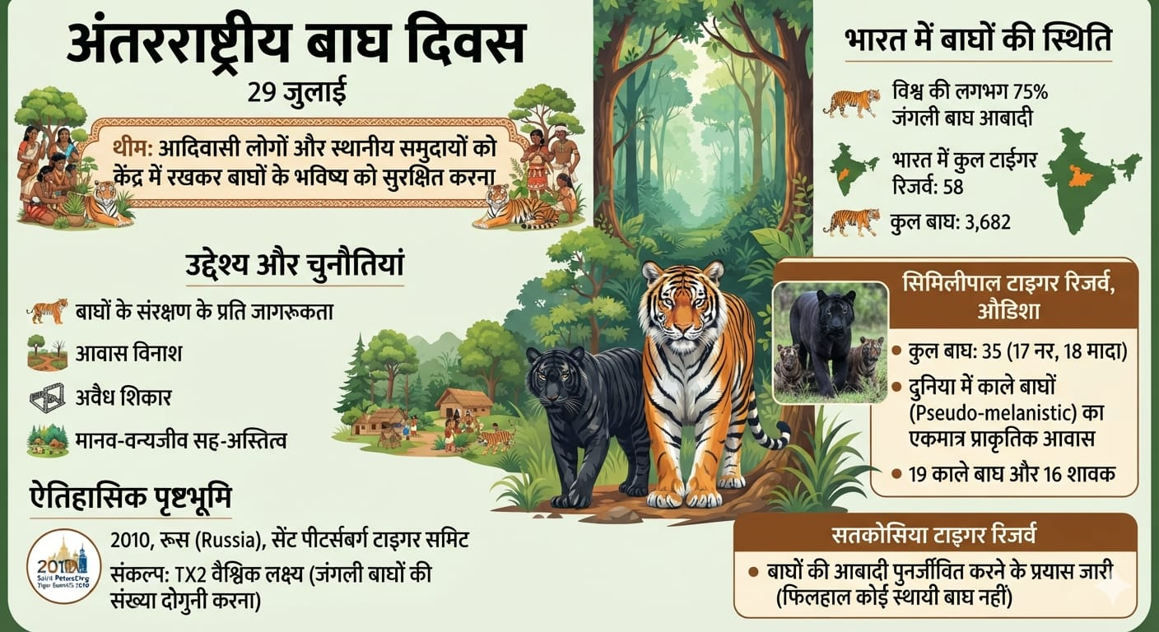
Answer: d) आदिवासी लोगों और स्थानीय समुदायों को केंद्र में रखकर बाघों के भविष्य को सुरक्षित करना Securing the Future of Tigers with Indigenous Peoples and Local Communities at the Heart
अंतरराष्ट्रीय बाघ दिवस (International Tiger Day) प्रतिवर्ष 29 जुलाई को मनाया जाता है।
उद्देश्य: बाघों के संरक्षण के प्रति जागरूकता बढ़ाना, आवास विनाश (Habitat Loss), अवैध शिकार (Poaching) तथा मानव-वन्यजीव सह-अस्तित्व (Human-Wildlife Coexistence) जैसी चुनौतियों पर ध्यान केंद्रित करना
अंतरराष्ट्रीय बाघ दिवस 2026 की थीम: "आदिवासी लोगों और स्थानीय समुदायों को केंद्र में रखकर बाघों के भविष्य को सुरक्षित करना (Securing the Future of Tigers with Indigenous Peoples and Local Communities at the Heart)"
इस दिवस की शुरुआत 2010 में रूस (Russia) के सेंट पीटर्सबर्ग टाइगर समिट (Saint Petersburg Tiger Summit) में हुई थी, जहाँ टीएक्स2 वैश्विक लक्ष्य (TX2 Global Goal) के तहत जंगली बाघों की संख्या दोगुनी करने का संकल्प लिया गया था।
भारत में विश्व की लगभग 75% जंगली बाघ आबादी निवास करती है। देश में 58 टाइगर रिजर्व में कुल 3,682 बाघ हैं।
ओडिशा के सिमिलीपाल टाइगर रिजर्व (Similipal Tiger Reserve) में बाघों की संख्या बढ़कर 35 हो गई है, जिससे यह दुनिया में प्राकृतिक रूप से पाए जाने वाले दुर्लभ छद्म-मेलेनिस्टिक अथवा काले बाघों (Pseudo-melanistic or Black Tigers) का एकमात्र प्राकृतिक आवास (Natural Habitat) बना हुआ है।रिजर्व में 35 वयस्क बाघ (17 नर एवं 18 मादा), 19 काले बाघ तथा 16 शावक हैं। इसके विपरीत, सतकोसिया टाइगर रिजर्व (Satkosia Tiger Reserve) में बाघों की आबादी पुनर्जीवित करने के प्रयासों के बावजूद अब भी कोई स्थायी बाघ नहीं है।

Q. 7: हाल ही में भारतीय स्टेट बैंक ने बेसल III मानकों के अनुरूप अतिरिक्त टियर 1 बांड जारी कर कितनी राशि जुटाई है? Recently, how much money did the State Bank of India raise by issuing Basel III compliant Additional Tier 1 Bonds?

a) ₹3,500 करोड़ ₹3,500 crore
b) ₹4,000 करोड़ ₹4,000 crore
c) ₹4,691 करोड़ ₹4,691 crore
d) ₹5,250 करोड़ ₹5,250 crore
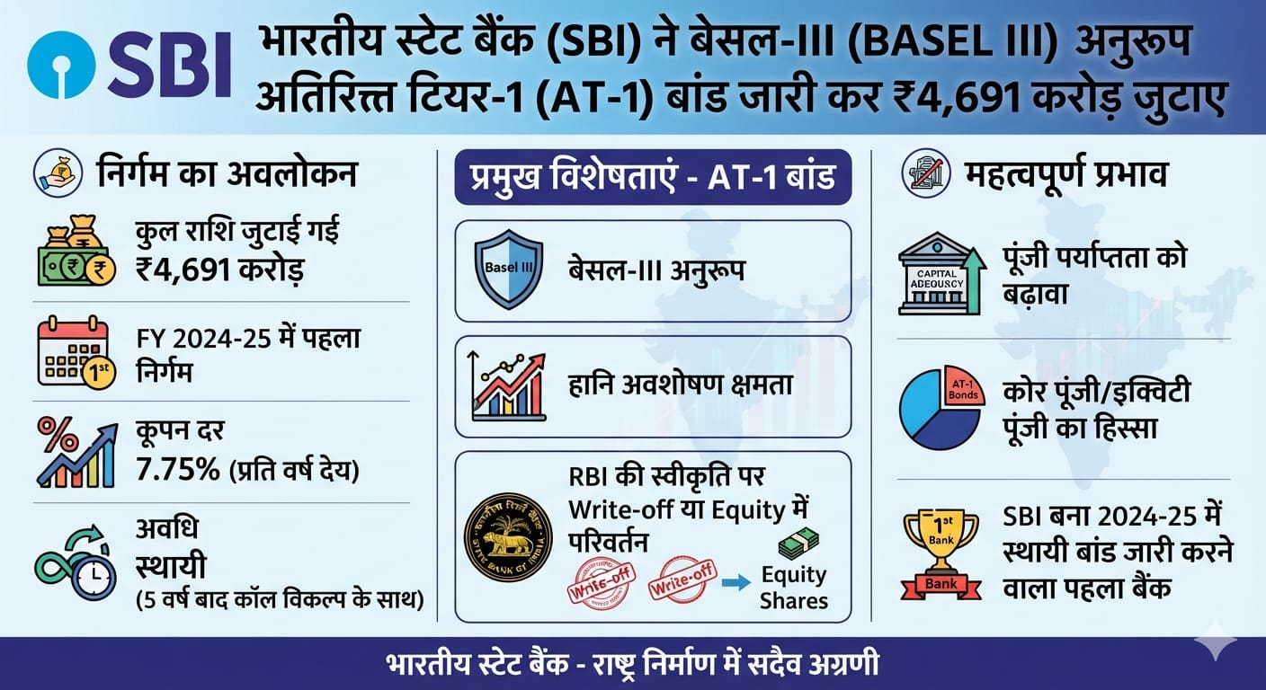
A nswer: c) ₹4,691 करोड़ ₹4,691 crore
भारतीय स्टेट बैंक (State Bank of India–SBI) ने व्यवसाय विस्तार के लिए बेसल-III (Basel III) मानकों के अनुरूप अतिरिक्त टियर-1 बांड [Additional Tier-1 (AT-1) Bonds] जारी कर ₹4,691 करोड़ जुटाए हैं। यह वित्त वर्ष 2026-27 में टियर-1 बांड (Tier-I Bonds) का पहला निर्गम (Issuance) है। इन बांडों पर 7.75% की कूपन दर (Coupon Rate) निर्धारित की गई है। इनकी अवधि स्थायी (Perpetual) है, जबकि 5 वर्ष पूरे होने के बाद तथा उसके बाद प्रत्येक वर्षगांठ (Anniversary Date) पर कॉल विकल्प (Call Option) उपलब्ध रहेगा।
बेसल-III मानकों के तहत एटी-1 बांड में हानि अवशोषण क्षमता (Loss Absorbency Features) होती है। इसका अर्थ है कि वित्तीय संकट (Financial Stress) की स्थिति में, भारतीय रिज़र्व बैंक (Reserve Bank of India–RBI) की स्वीकृति से बैंक इन बांडों को राइट-ऑफ (Write-off) कर सकते हैं या उन्हें साधारण इक्विटी (Common Equity) में परिवर्तित कर सकते हैं। एटी-1 बांड को कोर पूंजी (Core Capital) अथवा इक्विटी पूंजी (Equity Capital) का हिस्सा माना जाता है और सार्वजनिक क्षेत्र के बैंक (Public Sector Banks) इन्हें पूंजी पर्याप्तता (Capital Adequacy) से संबंधित वैश्विक बेसल-III मानकों (Global Basel III Norms) को पूरा करने के लिए पूंजी जुटाने के प्रमुख माध्यमों में से एक के रूप में उपयोग करते हैं।
इस निर्गम के साथ भारतीय स्टेट बैंक (SBI) वर्ष 2026 में स्थायी बांड (Perpetual Bonds) जारी करने वाला पहला बैंक बन गया है।
Q. 8: आईएसएसएफ विश्व कप हांगझोउ 2026 में भारत ने कुल कितने पदक जीते? How many medals did India win at the ISSF World Cup Hangzhou 2026?
a) 4
b) 5
c) 3
d) 6

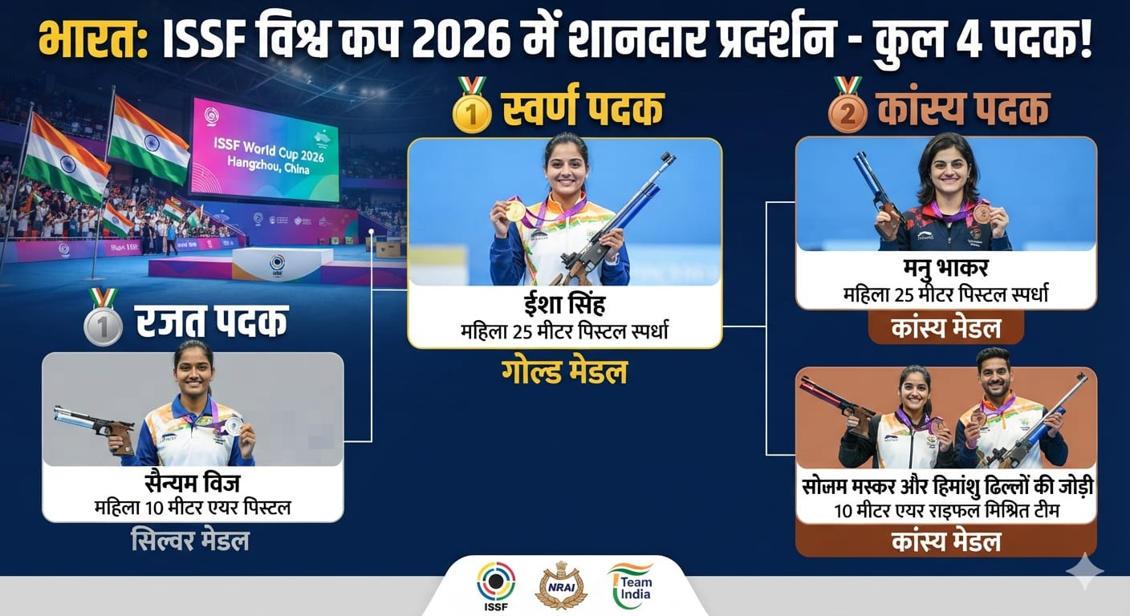
Answer: a) 4

भारत ने हांगझोउ (Hangzhou), चीन (China) में आयोजित आईएसएसएफ विश्व कप 2026 (ISSF World Cup 2026) का समापन चार पदकों के साथ किया, 1 स्वर्ण (Gold), 1 रजत (Silver) और 2 कांस्य (Bronze) पदक.

ईशा सिंह- महिला 25 मीटर पिस्टल (Women's 25m Pistol) स्पर्धा में स्वर्ण पदक
सैन्यम विज- महिला 10 मीटर एयर पिस्टल (Women's 10m Air Pistol) में रजत पदक
मनु भाकर- महिला 25 मीटर पिस्टल (Women's 25m Pistol) स्पर्धा, कांस्य पदक

सोनम मस्कर और हिमांशु ढिल्लों की जोड़ी- 10 मीटर एयर राइफल मिश्रित टीम (10m Air Rifle Mixed Team) स्पर्धा, कांस्य पदक

Q. 9: निम्नलिखित में से सशस्त्र सीमा बल भर्ती नियम, 2026 के संबंध में सही कथन चुनिए। Choose the correct statement regarding the SSB Recruitment Rules, 2026.

a) कांस्टेबल जनरल ड्यूटी के सभी पद पूर्व अग्निवीरों के लिए आरक्षित किए गए हैं। All Constable General Duty posts have been reserved for Ex Agniveers.
b) कांस्टेबल जनरल ड्यूटी के 50% पद पूर्व अग्निवीरों के लिए आरक्षित किए गए हैं। 50% of Constable General Duty posts have been reserved for Ex Agniveers.
c) पूर्व अग्निवीरों को किसी भी प्रकार की आयु सीमा में छूट नहीं दी जाएगी। Ex Agniveers will not receive any age relaxation.
d) भर्ती केवल खुली प्रतियोगी परीक्षा के माध्यम से की जाएगी। Recruitment will be conducted only through an open competitive examination.
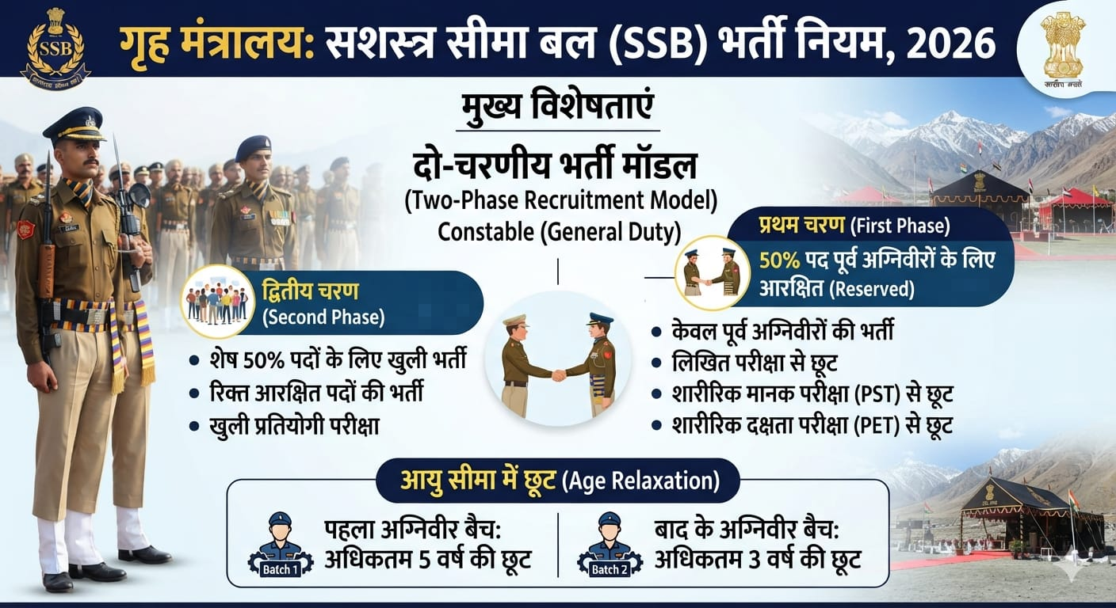
Answer: b) कांस्टेबल जनरल ड्यूटी के 50% पद पूर्व अग्निवीरों के लिए आरक्षित किए गए हैं। 50% of Constable General Duty posts have been reserved for Ex Agniveers.

गृह मंत्रालय ने सशस्त्र सीमा बल (Sashastra Seema Bal–SSB) भर्ती नियम, 2026 [SSB Recruitment Rules, 2026] अधिसूचित (Notify) किए हैं। नए नियमों के अनुसार कांस्टेबल (जनरल ड्यूटी) [Constable (General Duty–GD)] के 50% पद पूर्व अग्निवीरों (Ex-Agniveers) के लिए आरक्षित (Reserved) किए गए हैं।
नई भर्ती व्यवस्था दो चरणों (Two-phase Recruitment Model) में होगी। प्रथम चरण में 50% आरक्षित पदों पर केवल पूर्व अग्निवीरों की भर्ती की जाएगी। द्वितीय चरण में शेष 50% पदों तथा आरक्षित श्रेणी के रिक्त (Unfilled Reserved) पदों के लिए खुली प्रतियोगी परीक्षा (Open Competitive Examination) आयोजित की जाएगी।
पूर्व अग्निवीरों को लिखित परीक्षा, शारीरिक मानक परीक्षा [Physical Standard Test (PST)] तथा शारीरिक दक्षता परीक्षा [Physical Efficiency Test (PET)] से पूर्ण छूट प्रदान की गई है। इसके अलावा, पहले अग्निवीर बैच को अधिकतम 5 वर्ष की ऊपरी आयु सीमा (Upper Age Limit) में छूट मिलेगी, जबकि बाद के बैचों को अधिकतम 3 वर्ष की आयु-सीमा में छूट प्रदान की जाएगी।

Q. 10: हाल ही में एक साथ सबसे अधिक लोगों को ऑनलाइन नशा विरोधी शपथ दिलाकर विश्व रिकॉर्ड किस पुलिस आयुक्तालय ने बनाया है? Which Police Commissionerate recently created a world record by administering an online anti drug pledge to the highest number of people at one time?
a) इंदौर पुलिस आयुक्तालय Indore Police Commissionerate
b) भोपाल पुलिस आयुक्तालय Bhopal Police Commissionerate
c) जयपुर पुलिस आयुक्तालय Jaipur Police Commissionerate
d) लखनऊ पुलिस आयुक्तालय Lucknow Police Commissionerate
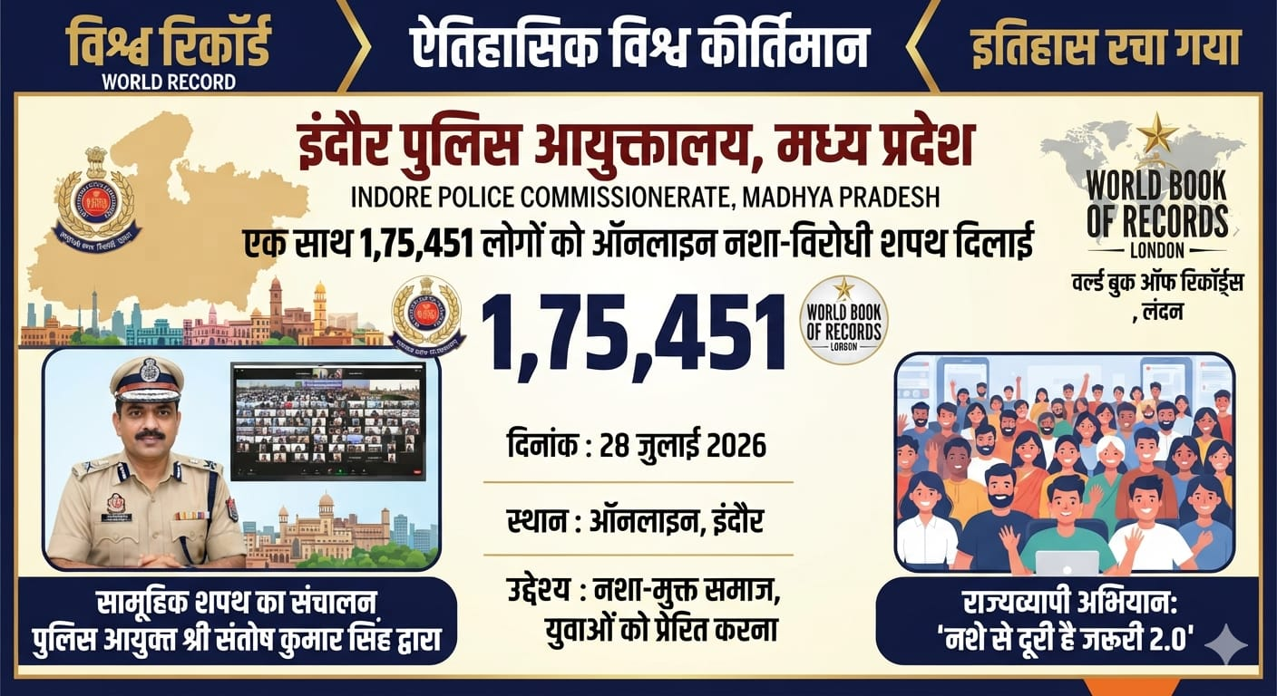
Answer: a) इंदौर पुलिस आयुक्तालय Indore Police Commissionerate

मध्य प्रदेश के इंदौर पुलिस आयुक्तालय (Indore Police Commissionerate) ने 28 जुलाई 2026 को 1,75,451 लोगों को एक साथ ऑनलाइन नशा-विरोधी शपथ (Online Anti-Drug Pledge) दिलाकर विश्व रिकॉर्ड (World Record) बनाया।
यह उपलब्धि राज्यव्यापी "नशे से दूरी है ज़रूरी 2.0 (Nashe Se Doori Hai Zaroori 2.0)" अभियान के तहत हासिल की गई।
इस सामूहिक शपथ का संचालन पुलिस आयुक्त (Police Commissioner) संतोष कुमार सिंह ने किया।
इस पहल का उद्देश्य नशा-मुक्त समाज के प्रति जन-जागरूकता बढ़ाना और युवाओं को नशे से दूर रहने के लिए प्रेरित करना था।
इस उपलब्धि को वर्ल्ड बुक ऑफ रिकॉर्ड्स, लंदन (World Book of Records, London) द्वारा आधिकारिक रूप से विश्व रिकॉर्ड के रूप में मान्यता प्रदान की गई।

Q. 11: हाल ही में विश्व के सबसे बड़े संलयन चुंबक का सफल पूर्ण पैरामीटर परीक्षण किस देश ने किया है? Which country has recently completed the successful full parameter testing of the world's largest fusion magnet?

a) जापान Japan
b) संयुक्त राज्य अमेरिका United States
c) चीन China
d) दक्षिण कोरिया South Korea
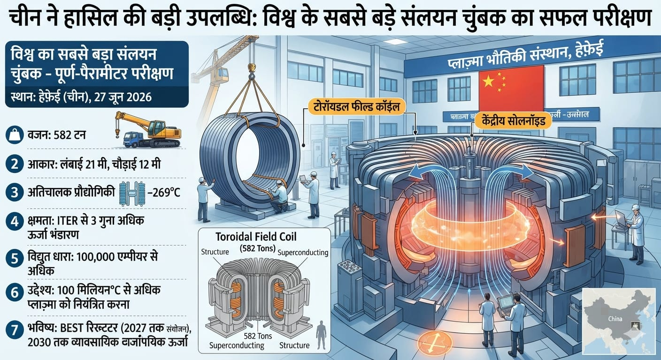
Answer: c) चीन China

चीन (China) ने 27 जून 2026 को हेफ़ेई स्थित प्लाज़्मा भौतिकी संस्थान (Institute of Plasma Physics) में विश्व के सबसे बड़े संलयन चुंबक (World's Largest Fusion Magnet) का पूर्ण-पैरामीटर परीक्षण (Full-parameter Testing) सफलतापूर्वक पूरा किया। इस प्रणाली में 582 टन का टोरॉयडल फील्ड कॉइल (Toroidal Field Coil) तथा उच्च-तापमान अतिचालक केंद्रीय सोलनॉइड कॉइल (High-temperature Superconducting Central Solenoid Coil) शामिल है।

यह चुंबक 582 मीट्रिक टन वजनी है तथा इसकी लंबाई 21 मीटर और चौड़ाई 12 मीटर है। यह अंतरराष्ट्रीय आईटीईआर (International Thermonuclear Experimental Reactor–ITER) परियोजना में प्रयुक्त समान चुंबकों की तुलना में लगभग तीन गुना अधिक ऊर्जा संग्रहीत कर सकता है।
इसे 100,000 एम्पीयर से अधिक विद्युत धारा (Current) को लगभग शून्य विद्युत प्रतिरोध (Near-zero Electrical Resistance) के साथ वहन करने के लिए डिज़ाइन किया गया है। यह प्रणाली –269°C जैसे अत्यंत निम्न तापमान पर लगभग 60 वर्षों तक कार्य करने में सक्षम है।
इस चुंबक का विकास चीन के अगली पीढ़ी के बर्निंग प्लाज़्मा एक्सपेरिमेंटल
सुपरकंडक्टिंग टोकामक (Burning Plasma Experimental
Superconducting Tokamak–BEST) रिएक्टर के लिए किया गया है।
इसका उद्देश्य 100 मिलियन°C से अधिक तापमान वाले अतितप्त प्लाज़्मा (Superheated Plasma) को नियंत्रित एवं सीमित (Confine) करना है, जो नाभिकीय संलयन (Nuclear Fusion) के लिए आवश्यक है।
BEST प्रायोगिक रिएक्टर (Experimental Reactor) का पूर्ण संयोजन (Assembly) 2027 के अंत तक पूरा करने का लक्ष्य है, जबकि व्यावसायिक संलयन ऊर्जा उत्पादन (Commercial Fusion Power Generation) लगभग 2030 तक शुरू करने की योजना है।

Q. 12: हाल ही में किस देश को आधिकारिक रूप से इबोला मुक्त घोषित किया गया है? Which country has recently been officially declared Ebola free?

a) केन्या Kenya
b) कांगो लोकतांत्रिक गणराज्य Democratic Republic of the Congo
c) रवांडा Rwanda
d) युगांडा Uganda

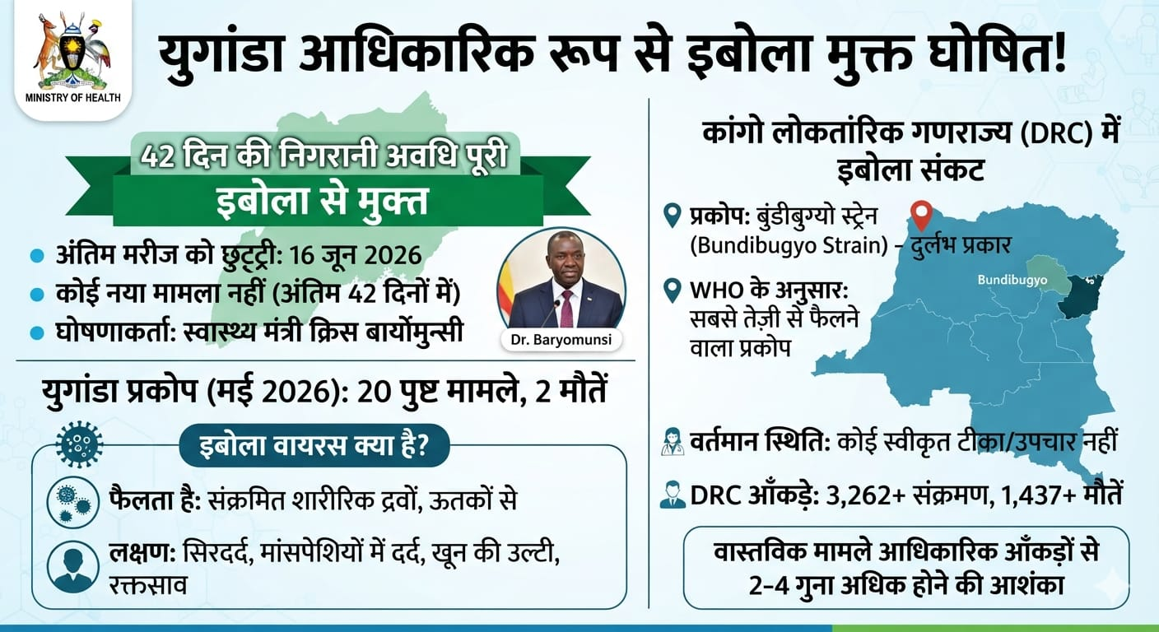
Answer: d) युगांडा Uganda

युगांडा (Uganda) को इबोला (Ebola) से आधिकारिक रूप से मुक्त (Ebola-free) घोषित कर दिया गया है। यह घोषणा 42 दिनों (42-day Mandatory Monitoring Period) तक कोई नया मामला सामने न आने के बाद की गई। यह निगरानी अवधि 16 जून 2026 को अंतिम स्थानीय संक्रमित (Locally Transmitted) मरीज के अस्पताल से छुट्टी मिलने के बाद शुरू हुई थी।
युगांडा के स्वास्थ्य मंत्री क्रिस बार्योमुन्सी (Chris Baryomunsi) ने इस उपलब्धि की घोषणा की। यह प्रकोप मई 2026 में शुरू हुआ था, जिसमें 20 पुष्ट मामले सामने आए और 2 लोगों की मृत्यु हुई।
इबोला वायरस (Ebola Virus) संक्रमित व्यक्ति के शारीरिक द्रवों (Infected Bodily Fluids) और ऊतकों (Tissues) के संपर्क से फैलता है। इसके प्रमुख लक्षणों में सिरदर्द, खून की उल्टी, मांसपेशियों में दर्द (Muscle Pain) तथा रक्तस्राव (Bleeding) शामिल हैं।
वहीं, कांगो लोकतांत्रिक गणराज्य (Democratic Republic of the Congo–DRC) में बुंडीबुग्यो (Bundibugyo) स्ट्रेन का प्रकोप जारी है।
यह मनुष्यों को प्रभावित करने वाले इबोला के चार प्रमुख प्रकारों में सबसे दुर्लभ (Rarest Variant) है और इसके लिए वर्तमान में कोई स्वीकृत टीका (Approved Vaccine) या उपचार उपलब्ध नहीं है।

विश्व स्वास्थ्य संगठन (World Health Organization–WHO) के अनुसार, यह अब तक का सबसे तेज़ी से फैलने वाला इबोला प्रकोप (Ebola Outbreak) है तथा वास्तविक मामलों की संख्या आधिकारिक आँकड़ों से दो से चार गुना अधिक हो सकती है। DRC में अब तक 3,262 से अधिक संक्रमण और 1,437 मौतें दर्ज की गई हैं।

Q. 13: हाल ही में 23वें राष्ट्रमंडल खेल 2026 में पुरुष 10,000 मीटर स्पर्धा में पदक जीतने वाले पहले भारतीय कौन बने हैं? Who recently became the first Indian to win a medal in the Men's 10,000m event at the 23rd Commonwealth Games 2026?
a) गुलवीर सिंह Gulveer Singh
b) अविनाश साबले Avinash Sable
c) हरमिलन बैंस Harmilan Bains
d) सर्वेश कुशारे Sarvesh Kushare

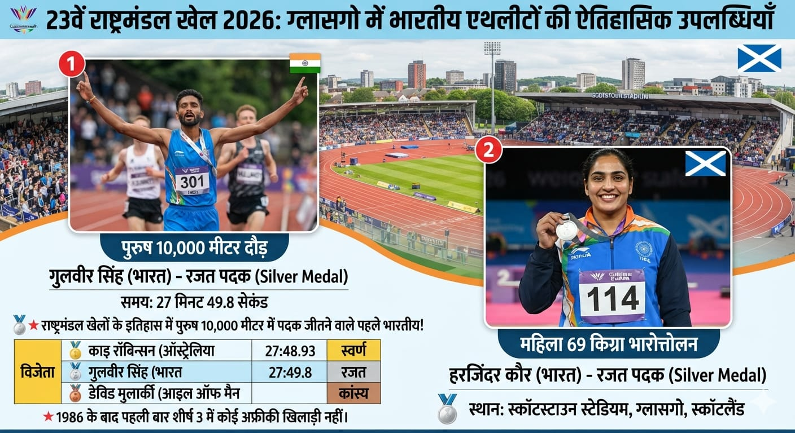
Answer: a) गुलवीर सिंह Gulveer Singh

23वें राष्ट्रमंडल खेल 2026 (23rd Commonwealth Games 2026) में ग्लासगो (Glasgow), स्कॉटलैंड (Scotland) के स्कॉटस्टाउन स्टेडियम (Scotstoun Stadium) में गुलवीर सिंहने पुरुष 10,000 मीटर (Men's 10,000m) स्पर्धा में 27 मिनट 49.8 सेकंड (27:49.8) का समय लेकर रजत पदक (Silver Medal) जीता।

इसके साथ ही वे राष्ट्रमंडल खेलों के इतिहास में पुरुष 10,000 मीटर स्पर्धा में पदक जीतने वाले पहले भारतीय बन गए।
इस स्पर्धा में ऑस्ट्रेलिया (Australia) के काइ रॉबिन्सन (Ky Robinson) ने 27:48.93 के समय के साथ स्वर्ण पदक (Gold Medal) जीता, जबकि आइल ऑफ मैन (Isle of Man) के डेविड मुलार्की (David Mullarkey) ने कांस्य पदक (Bronze Medal) हासिल किया।
उल्लेखनीय है कि 1986 राष्ट्रमंडल खेलों के बाद यह पहला अवसर है, जब पुरुष 10,000 मीटर स्पर्धा में शीर्ष तीन में कोई भी अफ्रीकी खिलाड़ी (African Athlete) शामिल नहीं रहा।
इसी प्रतियोगिता में हरजिंदर कौर ने महिला 69 किग्रा भारोत्तोलन (Women's 69kg Weightlifting) स्पर्धा में रजत पदक (Silver Medal) जीता।

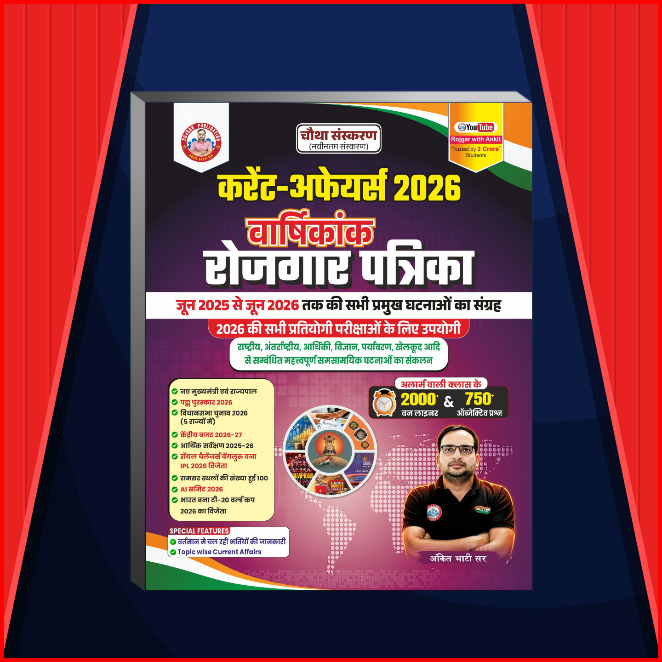

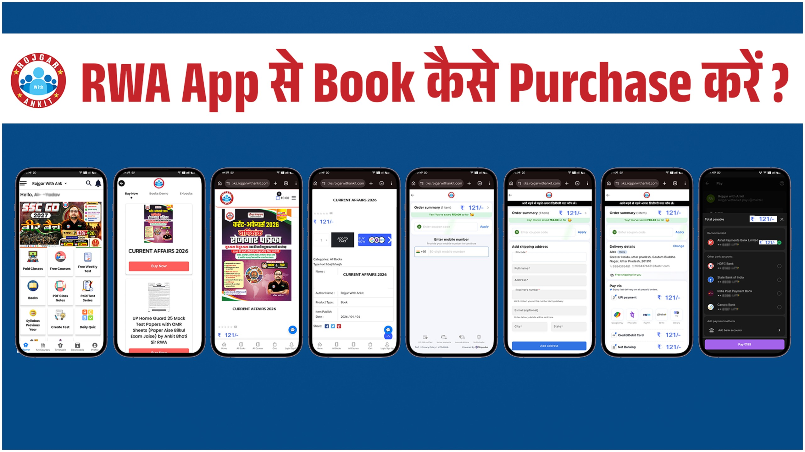

जुलाई के महत्वपूर्ण दिवस

राष्ट्रीय चिकित्सक दिवस - 1 जुलाई
National Doctors' Day - July 1
राष्ट्रीय चार्टर्ड एकाउंटेंट (CA) दिवस - 1 जुलाई
National Chartered Accountant (CA) Day - July 1
एस.बी.आई. (SBI) स्थापना दिवस - 1 जुलाई
SBI Foundation Day - July 1
जी.एस.टी. (GST) दिवस - 1 जुलाई
GST Day - 1 July
अंतरराष्ट्रीय सहकारिता दिवस / International Day of Cooperatives – 4 July
थीम / Theme : "शांतिपूर्ण विश्व के लिए सहकारिताएँ (Cooperatives for a Peaceful World)"
विश्व जूनोसिस दिवस - 6 July
World Zoonosis Day - 6 July
वैश्विक ऊर्जा स्वतंत्रता दिवस – 10 July
Global Energy Independence Day – July 10
विश्व जनसंख्या दिवस - 11 जुलाई
World Population Day - 11 July
विश्व युवा कौशल दिवस - 15 जुलाई
World Youth Skills Day - 15 July
विश्व युवा कौशल दिवस 2026 की थीमः "साझा भविष्य के लिए कौशल (Skills
for a Shared Future)"
अंतर्राष्ट्रीय आपराधिक न्याय दिवस - 17 जुलाई
International Criminal Justice Day - July 17
नेल्सन मंडेला अंतर्राष्ट्रीय दिवस - 18 जुलाई
Nelson Mandela International Day - 18 July
वर्ष 2026 की थीम: "गरीबी और असमानता से लड़ना अब भी हमारे हाथों में है (It's Still in Our Hands to Combat Poverty and Inequity)"
अंतर्राष्ट्रीय शतरंज दिवस - 20 जुलाई
International Chess Day - July 20
विश्व मस्तिष्क दिवस - 22 जुलाई
World Brain Day - July 22
राष्ट्रीय ध्वज दिवस - 22 जुलाई
(National Flag Day) - July 22
राष्ट्रीय प्रसारण दिवस - 23 जुलाई
(National Broadcasting Day) - July 23
लोकमान्य तिलक जयंती - 23 जुलाई
(Lokmanya Tilak Jayanti) - July 23
चंद्रशेखर आज़ाद जयंती - 23 जुलाई
(Chandra Shekhar Azad Jayanti) - July 23
आयकर दिवस - 24 जुलाई
(Income Tax Day / Aaykar Diwas) - July 24
कारगिल विजय दिवस - 26 जुलाई
Kargil Vijay Diwas - 26 July
केंद्रीय रिज़र्व पुलिस बल (88वाँ) - 27 जुलाई
Central Reserve Police Force-CRPF (88TH) - 27 July
विश्व हेपेटाइटिस दिवस - 28 जुलाई
World Hepatitis Day - 28 July
विश्व प्रकृति संरक्षण दिवस - 28 जुलाई
World Nature Conservation Day - July 28
विश्व बाघ दिवस - 29 जुलाई
World Tiger Day - July 29
अंतर्राष्ट्रीय मित्रता दिवस - 30 जुलाई
International Friendship Day - July 30

महत्वपूर्ण संविधान संशोधन | Important Constitutional Amendments
संशोधन अधिनियम | (Constitutional Amendment Act) | प्रावधान / विवरण | (Provision / Details)
9वाँ संविधान संशोधन अधिनियम, 1960 | (9th Constitutional Amendment Act, 1960) | भारत-पाक समझौता (1958) के अनुसार पाकिस्तान को बेरुबाड़ी संघ (पश्चिम बंगाल स्थित) के भारतीय राज्यक्षेत्र का समर्पण। | (Cession of the Indian territory of Berubari Union [located in West Bengal] to Pakistan as per the Indo-Pak Agreement [1958].)
10वाँ संविधान संशोधन अधिनियम, 1961 | (10th Constitutional Amendment Act, 1961) | दादरा एवं नागर हवेली, भारतीय संघ में सम्मिलित। | (Incorporated Dadra and Nagar Haveli into the Indian Union.)
12वाँ संविधान संशोधन अधिनियम, 1962 | (12th Constitutional Amendment Act, 1962) | गोवा व दमन एवं दीव, भारतीय संघ में सम्मिलित। | (Incorporated Goa, Daman, and Diu into the Indian Union.)
13वाँ संविधान संशोधन अधिनियम, 1962 | (13th Constitutional Amendment Act, 1962) | नागालैंड को राज्य का दर्जा प्राप्त व इसके हेतु विशेष उपबन्ध की व्यवस्था। | (Gave statehood to Nagaland and provided special provisions for it.)
14वाँ संविधान संशोधन अधिनियम, 1962 | (14th Constitutional Amendment Act, 1962) | पुडुचेरी, भारतीय संघ में सम्मिलित। | (Incorporated Puducherry into the Indian Union.)

पुस्तक / Book Title | लेखक/लेखिका / Author
आई एम जॉर्जिया मेरे मूल, मेरे सिद्धांत | I Am Georgia: My Roots, My Principles | जॉर्जिया मेलोनी | (Giorgia Meloni)
जैसे हैं, वैसे रहते हुए खुश कैसे रहे | How to Be Happy with Yourself | सुधा मूर्ति | (Sudha Murty)
द लाइट वी कैरी: ओवरकमिंग इन अनसर्टेन टाइम्स | The Light We Carry: Overcoming in Uncertain Times | मिशेल ओबामा | (Michelle Obama)
हाउ इंडिया स्केल्ड माउंट जी-20 | How India Scaled Mount G20 | अमिताभ कांत | (Amitabh Kant)
ब्रिंग इट ऑन द इनक्रेडिबल स्टोरी ऑफ माय लाइफ | Bring It On: The Incredible Story of My Life | दीपा मलिक | (Deepa Malik)

Full Forms
VAT | Value-Added Tax
NPA | Non-Performing Asset
FDI | Foreign Direct Investment
GDP | Gross Domestic Product
GNP | Gross National Product
NNP | Net National Product
INR | Indian Rupee / International Normalized Ratio

One Liner Revision
21 MAY 2026

1. हाल ही में दिवंगत मौली टकलकर कौन थे? गायक
Who was Mauli Takalkar, who passed away recently? Singer

2. हाल ही में ई-स्पोर्ट्स वर्ल्ड कप 2026 में स्थान सुरक्षित करने वाले पहले भारतीय ग्रैंडमास्टर कौन बने हैं? अरविंद चिदंबरम
Who recently became the first Indian Grandmaster to secure a spot in the Esports World Cup 2026? Aravindh Chithambaram

3. हाल ही में केंद्रीय गृह मंत्री अमित शाह ने शहीद वीर गुण्डाधुर सेवा डेरा जन सुविधा केन्द्र का शुभारंभ कहाँ किया है? छत्तीसगढ़
Where did Union Home Minister Amit Shah recently inaugurate the Shaheed Veer Gundadhur Seva Dera Jan Suvidha Kendra? Chhattisgarh
4. हाल ही में कौन सा देश आधिकारिक रूप से भारत के शुक्रयान मिशन में शामिल हुआ है? स्वीडन
Which country has recently officially joined India's Shukrayaan mission? Sweden

5. हाल ही में भारत एशियाई उत्पादकता संगठन (APO) के शासी निकाय के सत्र की मेजबानी कर रहा है, सही कथन चुनिए? : यह APO के शासी निकाय का 68वां सत्र है
India is currently hosting the session of the Governing Body of the Asian Productivity Organization (APO). Choose the correct statement: This is the 68th session of the APO Governing Body.

6. हाल ही में मानवरहित हवाई वाहन (UAV) द्वारा प्रिसिजन गाइडेड मिसाइल-V3 का विकास परीक्षण किया गया है, सही कथन चुनिए? इसका परीक्षण रक्षा अनुसंधान एवं विकास संगठन (DRDO) ने किया
Recently, a developmental test of the Precision Guided Missile-V3 was conducted using an Unmanned Aerial Vehicle (UAV). Choose the correct statement. It was tested y the Defence Research and Development Organisation (DRDO).

7. हाल ही में बहुपक्षीय अभ्यास प्रगति-2026 कहाँ शुरू किया गया है? मेघालय
Where was the multilateral exercise 'Pragati-2026' recently launched? Meghalaya

8. हाल ही में भारत ने कितने प्रतिशत तक ईथेनॉल मिश्रण के लिए नए पेट्रोल मानक अधिसूचित किए हैं? 30%
Recently, up to what percentage of ethanol blending has India notified new petrol standards for? 30%

9. हाल ही में विश्व मेट्रोलॉजी दिवस 2026 कब मनाया गया है? 20 मई
When was World Metrology Day 2026 celebrated recently? May 20

10. हाल ही में संयुक्त राष्ट्र ने 2026 के लिए भारत की जीडीपी वृद्धि दर घटाकर कितने प्रतिशत की है? 6.4%
Recently, to what percentage has the United Nations lowered India's GDP growth rate projection for 2026? 6.4%

11: हाल ही में किस राज्य ने ग्रामीण क्षेत्रों में स्वास्थ्य जागरूकता बढ़ाने के लिए 'कैसा के?' अभियान शुरू किया है? महाराष्ट्र
Which state recently launched the 'Kasa Kay?' campaign to raise health awareness in rural areas? Maharashtra

12: हाल ही में किसके द्वारा लिखित “ताइवान ट्रैवलॉग” उपन्यास ने इंटरनेशनल बुकर प्राइज़ जीता है? यांग शुआंग-ज़ी
Recently, the novel "Taiwan Travelogue"—authored by whom—has won the International Booker Prize? Yang Shuang-zi

13: हाल ही में भारतीय महिला रिकर्व टीम ने शंघाई में तीरंदाजी वर्ल्ड कप 2026 में कौन सा पदक जीता है? स्वर्ण पदक
Which medal did the Indian women’s recurve team recently win at the Archery World Cup 2026 in Shanghai? Gold Medal
14: हाल ही में किस राज्य में 23,404 वेटलैंड्स का सत्यापन पूरा कर लिया गया है? महाराष्ट्र
In which state has the verification of 23,404 wetlands recently been completed? Maharashtra

30 JULY 2026 Revision

Q.1: हाल ही में पीपुल्स ऑनर अवॉर्ड प्राप्त करने वाली पहली स्पीड स्केटर कौन बनी हैं? Who recently became the first speed skater to receive the People's Honour Award?

a) मिहो ताकागी Miho Takagi
b) इचो काओरी Kaori Icho
c) युज़ुरु हान्यू Yuzuru Hanyu
d) योशिदा साओरी Saori Yoshida
Q. 2: हाल ही में भारत ने पहली प्रत्यक्ष वाणिज्यिक कंटेनर मालगाड़ी किस देश के लिए संचालित की है? Recently, India operated its first direct commercial container freight train to which country?

a) भूटान Bhutan
b) बांग्लादेश Bangladesh
c) नेपाल Nepal
d) म्यांमार Myanmar
Q. 3: हाल ही में वैश्विक समुद्री उद्योग के लिए नाविकों का विश्व का दूसरा सबसे बड़ा आपूर्तिकर्ता कौन सा देश बना है? Which country has recently become the world's second largest supplier of seafarers to the global shipping industry?
a) चीन China
b) इंडोनेशिया Indonesia
c) रूस Russia
d) भारत India

Q. 4: हाल ही में फील्ड्स पदक 2026 प्राप्त कर यह सम्मान पाने वाली इतिहास की तीसरी महिला कौन बनी हैं? Who recently became the third woman in history to receive the Fields Medal 2026?

a) जैकब त्सिमरमैन Jacob Tsimerman
b) यू देंग Yu Deng
c) होंग वांग Hong Wang
d) जॉन पार्डन John Pardon

Q. 5: हाल ही में मुख कैंसर की प्रारंभिक पहचान के लिए एआई आधारित तकनीक किस संस्थान ने विकसित की है? Which institution has recently developed an AI based technology for the early detection of oral cancer?
a) अखिल भारतीय आयुर्विज्ञान संस्थान नई दिल्ली All India Institute of Medical Sciences New Delhi
b) किंग जॉर्ज मेडिकल यूनिवर्सिटी लखनऊ King George Medical University Lucknow
c) पोस्ट ग्रेजुएट इंस्टीट्यूट ऑफ मेडिकल एजुकेशन एंड रिसर्च चंडीगढ़ Postgraduate Institute of Medical Education and Research Chandigarh
d) गांधी मेडिकल कॉलेज भोपाल Gandhi Medical College Bhopal
Q. 6: अंतरराष्ट्रीय बाघ दिवस 2026 का विषय क्या है? What is the theme of International Tiger Day 2026?

a) बाघों के लिए सुरक्षित वन Safe Forests for Tigers
b) आदिवासी लोगों और स्थानीय समुदायों को केंद्र में रखकर बाघों के भविष्य को सुरक्षित करना Securing the Future of Tigers with Indigenous Peoples and Local Communities at the Heart
c) बाघों को बचाओ, प्रकृति को बचाओ Save Tigers Save Nature
d) बाघ संरक्षण और जैव विविधता Tiger Conservation and Biodiversity

Q. 7: हाल ही में भारतीय स्टेट बैंक ने बेसल III मानकों के अनुरूप अतिरिक्त टियर 1 बांड जारी कर कितनी राशि जुटाई है? Recently, how much money did the State Bank of India raise by issuing Basel III compliant Additional Tier 1 Bonds?

a) ₹3,500 करोड़ ₹3,500 crore
b) ₹4,691 करोड़ ₹4,691 crore
c) ₹4,505 करोड़ ₹4,505 crore
d) ₹5,250 करोड़ ₹5,250 crore
Q. 8: आईएसएसएफ विश्व कप हांगझोउ 2026 में भारत ने कुल कितने पदक जीते? How many medals did India win at the ISSF World Cup Hangzhou 2026?
a) 7
b) 5
c) 4
d) 6

Q. 9: निम्नलिखित में से सशस्त्र सीमा बल भर्ती नियम, 2026 के संबंध में सही कथन चुनिए। Choose the correct statement regarding the SSB Recruitment Rules, 2026.

a) कांस्टेबल जनरल ड्यूटी के 50% पद पूर्व अग्निवीरों के लिए आरक्षित किए गए हैं। 50% of Constable General Duty posts have been reserved for Ex Agniveers.
b) कांस्टेबल जनरल ड्यूटी के सभी पद पूर्व अग्निवीरों के लिए आरक्षित किए गए हैं। All Constable General Duty posts have been reserved for Ex Agniveers.
c) पूर्व अग्निवीरों को किसी भी प्रकार की आयु सीमा में छूट नहीं दी जाएगी। Ex Agniveers will not receive any age relaxation.
d) भर्ती केवल खुली प्रतियोगी परीक्षा के माध्यम से की जाएगी। Recruitment will be conducted only through an open competitive examination.
Q. 10: हाल ही में एक साथ सबसे अधिक लोगों को ऑनलाइन नशा विरोधी शपथ दिलाकर विश्व रिकॉर्ड किस पुलिस आयुक्तालय ने बनाया है? Which Police Commissionerate recently created a world record by administering an online anti drug pledge to the highest number of people at one time?
a) जयपुर पुलिस आयुक्तालय Jaipur Police Commissionerate
b) भोपाल पुलिस आयुक्तालय Bhopal Police Commissionerate
c) इंदौर पुलिस आयुक्तालय Indore Police Commissionerate
d) लखनऊ पुलिस आयुक्तालय Lucknow Police Commissionerate
Q. 11: हाल ही में विश्व के सबसे बड़े संलयन चुंबक का सफल पूर्ण पैरामीटर परीक्षण किस देश ने किया है? Which country has recently completed the successful full parameter testing of the world's largest fusion magnet?

a) जापान Japan
b) चीन China
c) संयुक्त राज्य अमेरिका United States
d) दक्षिण कोरिया South Korea
Q. 12: हाल ही में किस देश को आधिकारिक रूप से इबोला मुक्त घोषित किया गया है? Which country has recently been officially declared Ebola free?

a) युगांडा Uganda
b) कांगो लोकतांत्रिक गणराज्य Democratic Republic of the Congo
c) रवांडा Rwanda
d) केन्या Kenya

Q. 13: हाल ही में 23वें राष्ट्रमंडल खेल 2026 में पुरुष 10,000 मीटर स्पर्धा में पदक जीतने वाले पहले भारतीय कौन बने हैं? Who recently became the first Indian to win a medal in the Men's 10,000m event at the 23rd Commonwealth Games 2026?
a) सर्वेश कुशारे Sarvesh Kushare
b) अविनाश साबले Avinash Sable
c) हरमिलन बैंस Harmilan Bains
d) गुलवीर सिंह Gulveer Singh

Home Work Question
Q. हाल ही में 2025 का फिजियोलॉजी या मेडिसिन का नोबेल पुरस्कार किसे नहीं दिया गया है? Who has not been awarded the Nobel Prize in Physiology or Medicine 2025 recently?
a. मैरी ई. बुनको Mary E. Brunkow
b. फ्रेड रामस्डेल Fred Ramsdell
c. शिमोन साकागुची Shimon Sakaguchi
d. उमर एम. याची Omar M. Yaghi

